Chủ đề: Giải bài tập tiếng Việt 2 Kết nối tri thức - Bài 19 (tập 1): Chữ A và những người bạn

Giải bài tập Tiếng Việt 2 tập 1 bài 19 Kết nối tri thức
Đọc tài liệu tổng hợp hướng dẫn đọc bài: Chữ A và những người bạn, viết, nói và nghe thật chi tiết phía dưới, mời phụ huynh cùng các em học sinh tham khảo để hiểu bài và chuẩn bị bài tốt nhất nhé.

I. Đọc

* Khởi động:
Câu hỏi.
Qua tên bài và tranh minh họa đoán nội dung bài học.
Trả lời câu hỏi trang 86 sgk Tiếng Việt lớp 2 tập 1 Kết nối tri thức
Bài học liên quan đến các chữ cái.

* Trả lời câu hỏi:
Câu 1.
Trong bảng chữ cái tiếng Việt, chữ A đứng ở vị trí nào?
Trả lời câu 1 trang 87 sgk Tiếng Việt lớp 2 tập 1 Kết nối tri thức
Trong bảng chữ cái tiếng Việt, chữ A đứng ở đầu.
Câu 2.
Chữ A mơ ước điều gì?
Trả lời câu 2 trang 87 sgk Tiếng Việt lớp 2 tập 1 Kết nối tri thức
Chữ A mơ ước một mình nó làm ra một cuốn sách.
Câu 3.
Chữ A nhận ra điều gì?
Trả lời câu 3 trang 87 sgk Tiếng Việt lớp 2 tập 1 Kết nối tri thức
Chữ A nhận ra rằng nếu chỉ có một mình, chữ A chẳng thể nói được với ai điều gì?
Câu 4.
Chữ A muốn nhắn nhủ điều gì với các bạn?
a. Chăm viết chữ cái
b. Chăm đọc sách
c. Chăm xếp các chữ cái
Trả lời câu 4 trang 87 sgk Tiếng Việt lớp 2 tập 1 Kết nối tri thức
Đáp án b. Chăm đọc sách

* Luyện tập theo văn bản đọc:
Câu 1.
Nói tiếp lời của chữ A để cảm ơn các bạn chữ:
Cảm ơn các bạn. Nhờ có các bạn, chúng ta đã (…..)
Trả lời câu 1 luyện đọc trang 87 sgk Tiếng Việt lớp 2 tập 1 Kết nối tri thức
- Cảm ơn các bạn. Nhờ có các bạn, chúng ta đã làm nên những cuốn sách hay.
- Cảm ơn các bạn. Nhờ có các bạn, chúng ta đã làm nên những cuốn sách bổ ích.
Câu 2.
Những từ nào dưới đây chỉ cảm xúc:
vui sướng ngạc nhiên nổi tiếng
Trả lời câu 2 luyện đọc trang 87 sgk Tiếng Việt lớp 2 tập 1 Kết nối tri thức
Từ chỉ cảm xúc: vui sướng, ngạc nhiên.

II. Viết
Câu 1.
Viết chữ hoa I, K
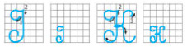
Trả lời câu 1 viết trang 87 sgk Tiếng Việt lớp 2 tập 1 Kết nối tri thức
Chữ viết hoa I cỡ vừa cao 5 li, rộng 2 li; cỡ nhỏ cao 2,5 li, rộng 1 li.
Nét 1 (cong trái và lượn ngang): từ điểm đặt bút trên đường kẻ ngang 5 cạnh bên phải đường kẻ dọc 3, viết nét cong trái, kéo dài thêm đến giao điểm đường kẻ ngang 6 và đường kẻ dọc 4.
Nét 2 (móc ngược trái và lượn vào trong): từ điểm kết thúc nét 1, kéo thẳng xuống đến đường kẻ ngang 2 rồi viết nét cong trái. Điểm kết thúc là giao điểm giữa đường kẻ dọc 3 và đường kẻ ngang 2.
Chữ viết hoa K cỡ vừa cao 5 li, rộng 5 li; cỡ nhỏ cao 2,5 li, rộng 2,5 li.
Viết nét 1, 2 như viết chữ viết hoa .
Nét 3: Đặt bút tại giao điểm đường kẻ ngang 5 và đường kẻ dọc 5, vòng bút viết nét | cong bé, đưa bút hơi thẳng xuống quãng giữa của chữ để tạo nét thắt nhỏ ở giữa; tiếp theo, viết nét móc ngược phải. Điểm dừng bút là giao điểm giữa đường kẻ ngang 2 và đường kẻ dọc 6.
Câu 2.
Viết ứng dụng: Kiến tha lâu cũng đầy tổ.
Trả lời câu 2 viết trang 87 sgk Tiếng Việt lớp 2 tập 1 Kết nối tri thức
- Viết chữ hoa K đầu câu, chú ý cách nối chữ viết hoa với chữ viết thường, khoảng cách giữa các tiếng trong câu, vị trí đặt dấu chấm cuối câu.

III. Nói và nghe
Câu 1.
Quan sát tranh và nói về niềm vui của các nhân vật trong mỗi tranh:
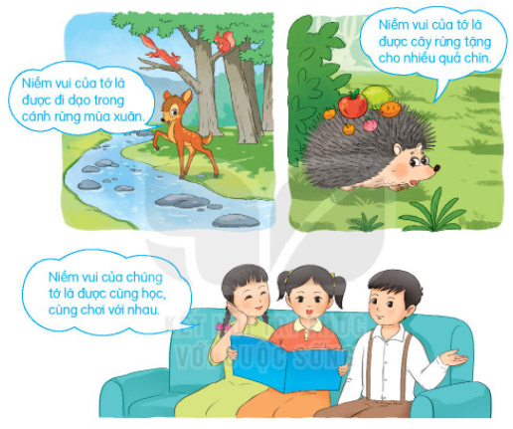
Trả lời câu 1 trang 88 sgk Tiếng Việt lớp 2 tập 1 Kết nối tri thức
- Tranh 1: Nai nói: “Niềm vui của tớ là được đi dạo trong cánh rừng mùa xuân”.
- Tranh 2: Nhím nói: “Niềm vui của tớ là được cây rừng tặng cho nhiều quat chín”.
- Tranh 3: Các bạn nhỏ nói: “Niềm vui của chúng tớ là được cùng học, cùng chơi với nhau”.
Câu 2.
Niềm vui của em là gì? Điều gì làm em không vui? Hãy chia sẻ cùng các bạn?
Trả lời câu 2 trang 88 sgk Tiếng Việt lớp 2 tập 1 Kết nối tri thức
- Niềm vui của em là mỗi ngày được đến lớp, gặp gỡ bạn bè, thầy cô và học được nhiều bài hay. Em sẽ không vui nếu như mình bị điểm kém

* Vận dụng:
Nói chuyện với người thân về niềm vui của từng thành viên trong gia đình em.
Bài nói tham khảo
Niềm vui của mẹ là nấu được nhiều món ăn ngon.
Niềm vui của bố là lái xe được nhiều khách.
Niềm vui của em là được thật nhiều điểm tốt.
-/-
Trên đây là nội dung giải bài tập Tiếng Việt 2 tập 1 bài 19 Kết nối tri thức: Chữ A và những người bạn 86-88 SGK, chúc các em học tốt Tiếng Việt 2 tập 1 Kết nối tri thức thật dễ dàng.

